附件

医师资格考试医学综合考试（二试）考生网上报名流程

登录“国家医学考试网”官方网站（www.nmec.org.cn）进行网上报名，系统自动默认考生报名信息与第一次考试相同，不再组织现场资格审核。网上缴费时间与网上报名时间同步。逾期不予补报名和缴费。
1．登录考生服务系统，点击考试成绩页面—点击查看成绩。
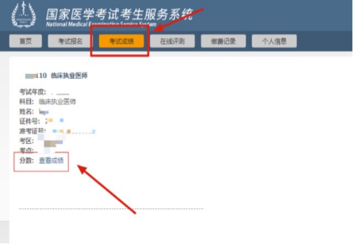
2．能看到成绩后，如果考生符合参加二试规则，就会看到“二试说明”按钮。

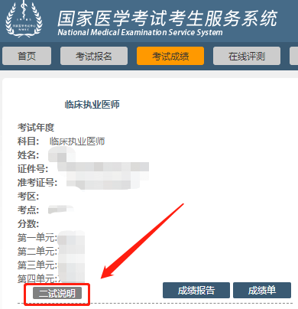
3．点击“二试说明”查看具体报名通知，点击 通知右下角“二试报名”按钮完成报名。
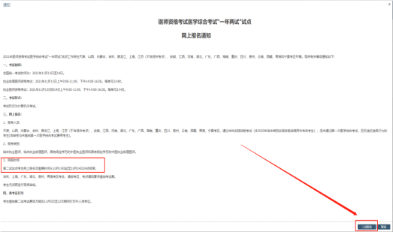
4．确认报名后，会跳转到报名页面。
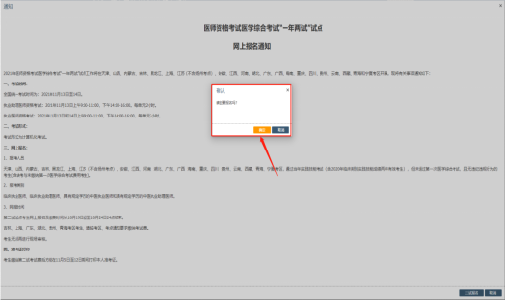
5．报名成功界面。
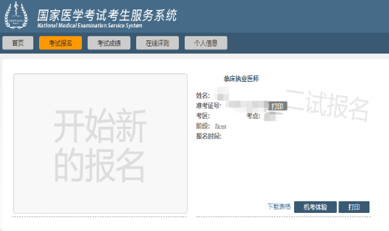

6．网上报名成功通知单。
